青建集团股份公司2019年“群星闪耀”校园行

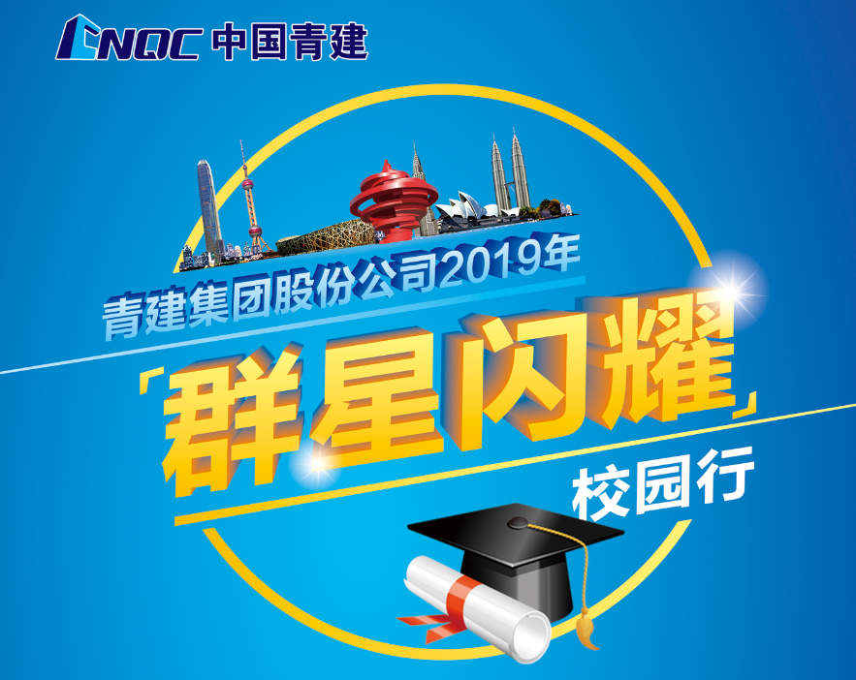

**一、About CNQC 关于青建**

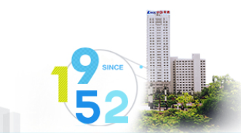

青建集团股份公司（简称青建）成立于1952年，主要从事国内外工程项目建设与投资、地产开发、资本运营、物流贸易、设计咨询等业务，是山东省最大的建筑基建与金融投资于一体的综合性企业集团。

青建2017年全球营业额600亿元，位列中国企业500强277位，位列ENR全球最大250强国际承包商第62位，在中国地方建筑企业中排名第一。青建每年解决就业10万余人，拥有各类专业人才万余人。

青建积极承担社会责任，热心公益事业，设立了壹亿元慈善基金，有计划、有步骤地在助学助教、帮助社会困难群体方面持续投入，荣获“中华慈善突出贡献（单位）奖”。

青建致力于打造总体多元化、局部专业化、实施一体化、协同最优化、考核项目化的产融双驱发展模式，通过各业务板块的融合发展，实现了集成协同效应，呈现出“承建做稳、投资做精、金融做强、海外做亮、设计做优”的发展局面。

**二、Awards 企业荣誉**

* “中国企业500强”第277位
* “ENR全球最大250强国际承包商”第62位
* 全国质量管理奖
* 山东省企业管理奖
* 青岛市首届市长质量奖
* 全国守合同重信用企业
* 全国建筑业AAA级信用企业
* 全国优秀施工企业
* 全国用户满意企业
* 全国推行全面质量管理30周年优秀企业
* 国家级技术中心
* 21项工程获中国建筑工程质量最高奖——“鲁班奖”
* 7项工程获“詹天佑奖”
* 11项工程获“国家优质工程奖”
* 40项工程获“全国用户满意工程”
* 2项国家科技进步二等奖

**三、Compensation & Benefit薪酬福利**

集团为毕业生提供全面有竞争力的薪酬激励，包括行业领先的薪酬、奖金、项目激励，项目区域补贴、驻外补贴、职称补贴、注册证书补贴、五险一金、带薪年假、落户青岛、餐补、过节费、节日福利、免费体检、公派继续教育、培训等薪酬福利。

**四、Major 招聘专业：**

工程类：

|  |  |
| --- | --- |
| **专业名称** | **招聘人数** |
| **土木工程** | **20** |
| **工程造价** | **20** |
| **安全管理** | **10** |
| **材料管理** | **5** |
| **建环、暖通、给排水** | **5** |
| **电气** | **5** |

要求：

1. 认同“诚信、勤勉、卓越、共赢”的核心价值观；

②中共党员、学生干部、成绩突出学生优先录用；

**五、应聘方式**

**（1）现场宣讲接收简历**

请参加宣讲的同学，携带个人简历+成绩单（盖章），现场投递。

**（2）网投邮箱：**qdjshr@cnqc.com

①个人简历（学校-专业-学历-姓名.doc格式）；

②近期全身照片（姓名.jpg格式）；

③成绩单（姓名-成绩单.jpg格式）。

**（3）招聘联系人：胡先生**

**联系电话：15725275266/0532-88257739**

**六、集团官网**：[www.cnqc.com](http://www.cnqc.com)

**欢迎2019年优秀毕业生加盟中国青建！**

**百年企业，千亿目标，我们共同创造!**

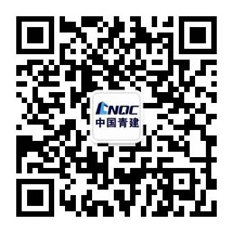

欢迎关注青建集团微信公众号：